**Vznik a formování krajiny – zadání pokusu a přírodní fenomén**

Vápenec

* Pokus rozpouštění vápence
* pomocí kyseliny citronové (chlorovodíkové) rozpusť vápnité vzorky
* připrav nasycený roztok ze studené a horké vody
* srovnej postup rozpouštění ve studeném a horkém roztoku
* napiš chemickou rovnici reakce:

uhličitan vápenatý + kyselina chlorovodíková (citronová)

CaCO3 + 2HCl → CaCl2 + CO2 + H2O

(CaCO3 + C6H8O7 → Ca + CO2 + H2O)

* vysvětli princip vzniku jeskyní
* namaluj a popiš typy výzdoby jeskyní
* doporuč pěkné jeskyně v ČR a ukaž na mapě

**Přírodní jev či složka krajiny, kterou studuješ:**

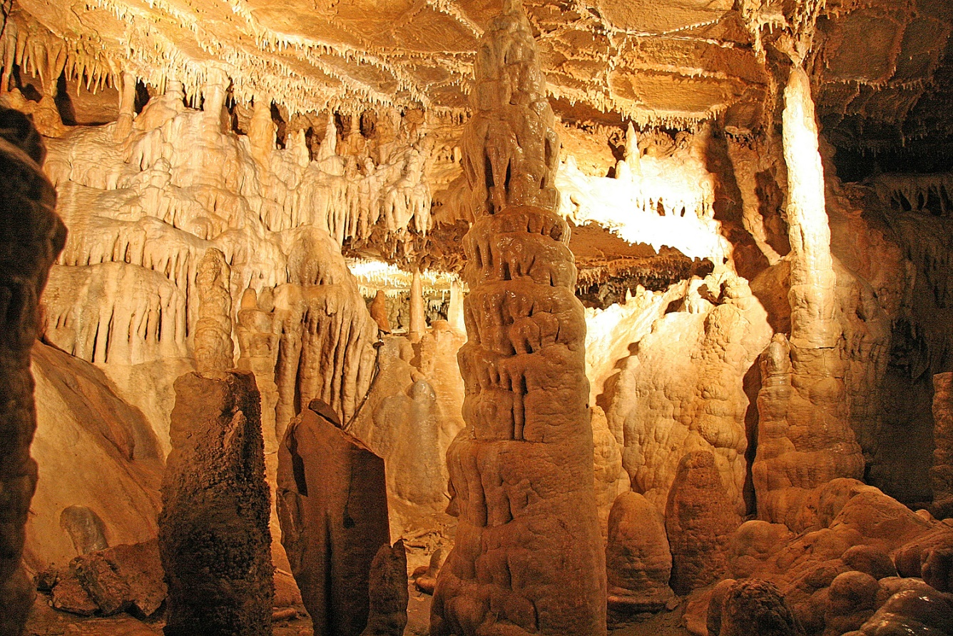

Zdroj obrázku, u kterého je povoleno opětovné nekomerční šíření:

<https://upload.wikimedia.org/wikipedia/commons/8/89/Jeskyn%C4%9B_Balcarka32.jpg>